O nas – tekst łatwy do czytania i rozumienia

Gdzie jesteśmy?
Szkoła Podstawowa nr 33 w Łodzi znajduje się przy ulicy Lermontowa 7.
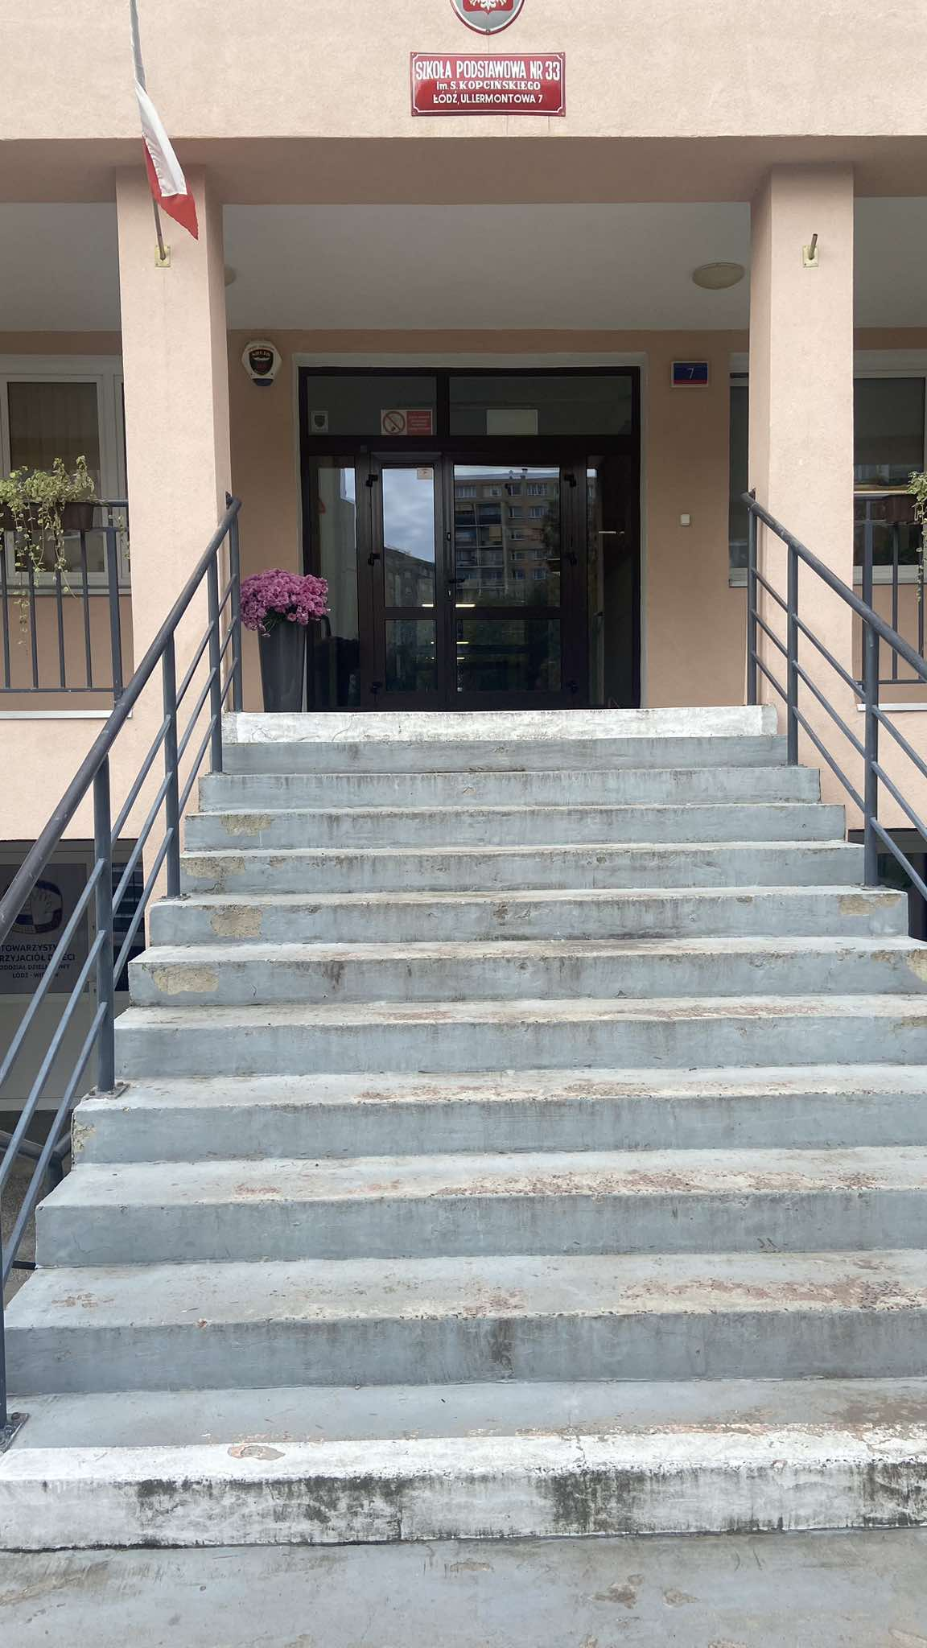
To jest wejście główne.
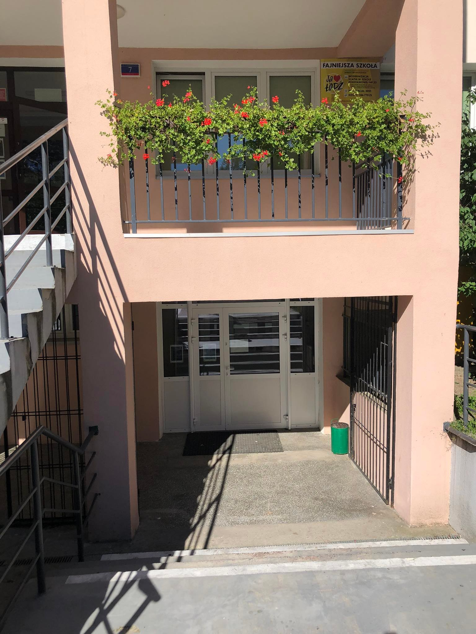
Kiedy wejdziesz do budynku szkoły w dół, znajdziesz się w szatni.
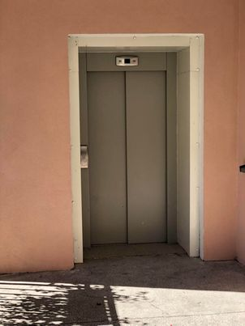
Jeżeli poruszasz się na wózku lub musisz skorzystać z windy to znajduje się ona po lewej stronie od wejścia głównego.

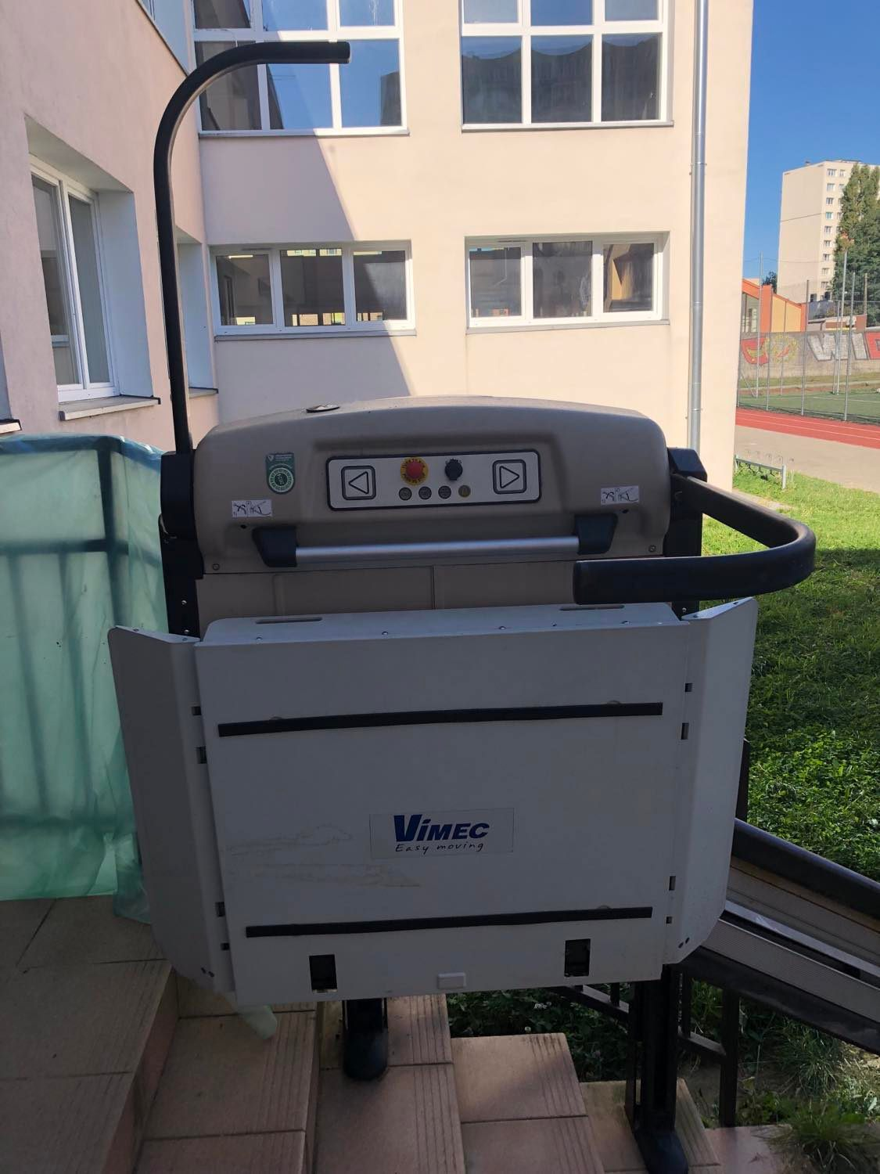
Bezpieczne korzystanie ze szkolnego boiska wielofunkcyjnego zapewnia platforma przyschodowa. Korzystają z niej uczniowie pod opieką nauczycieli wychowania fizycznego i pracowników obsługi.
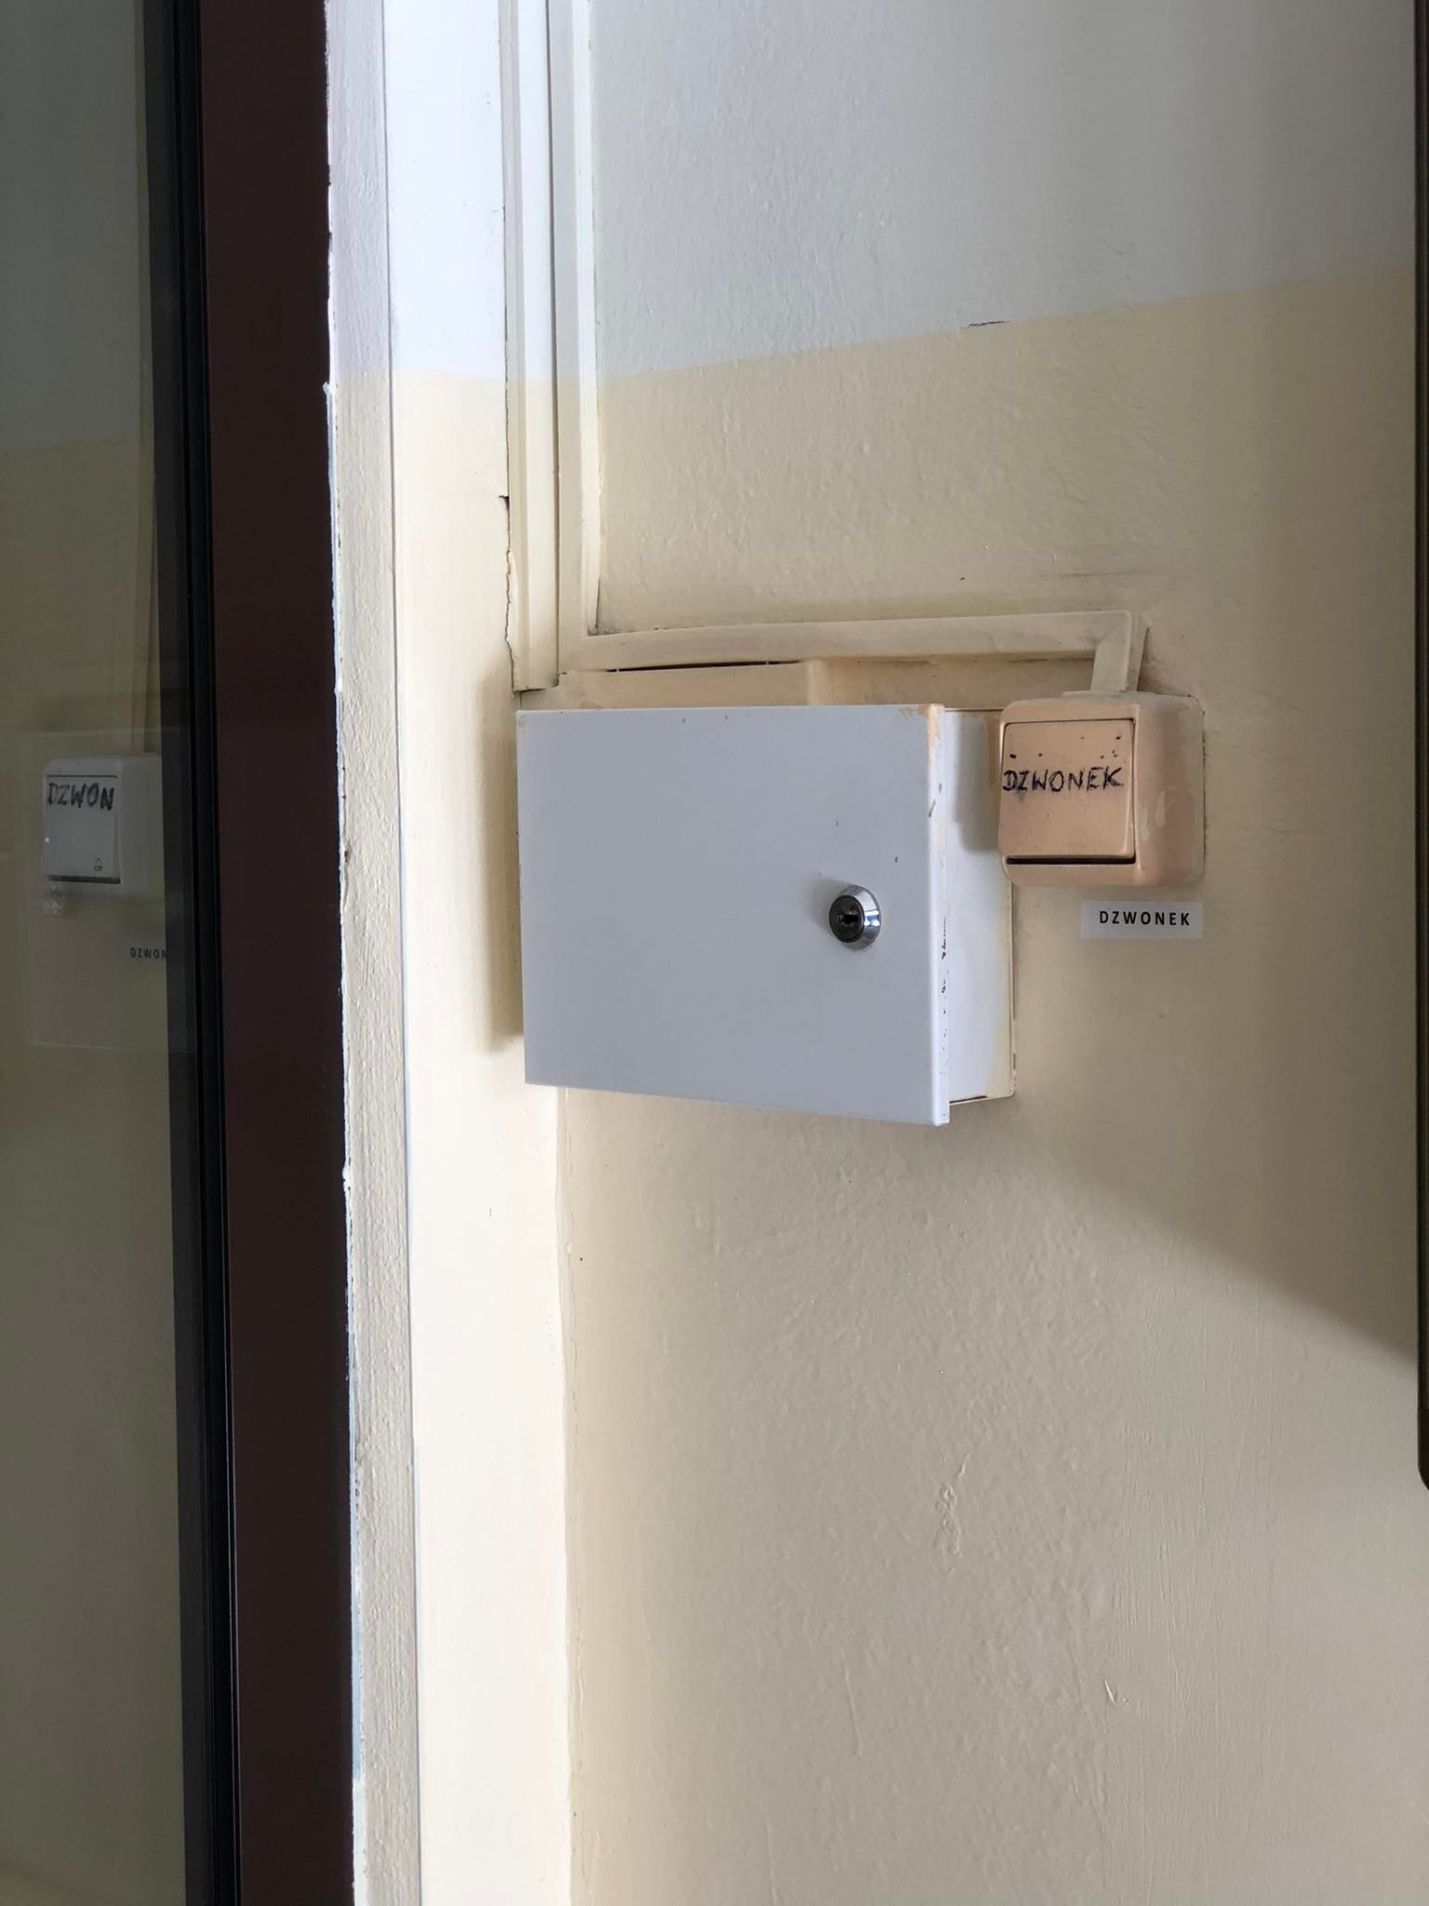
Przy głównym wejściu znajduje się dzwonek.
Należy zadzwonić.
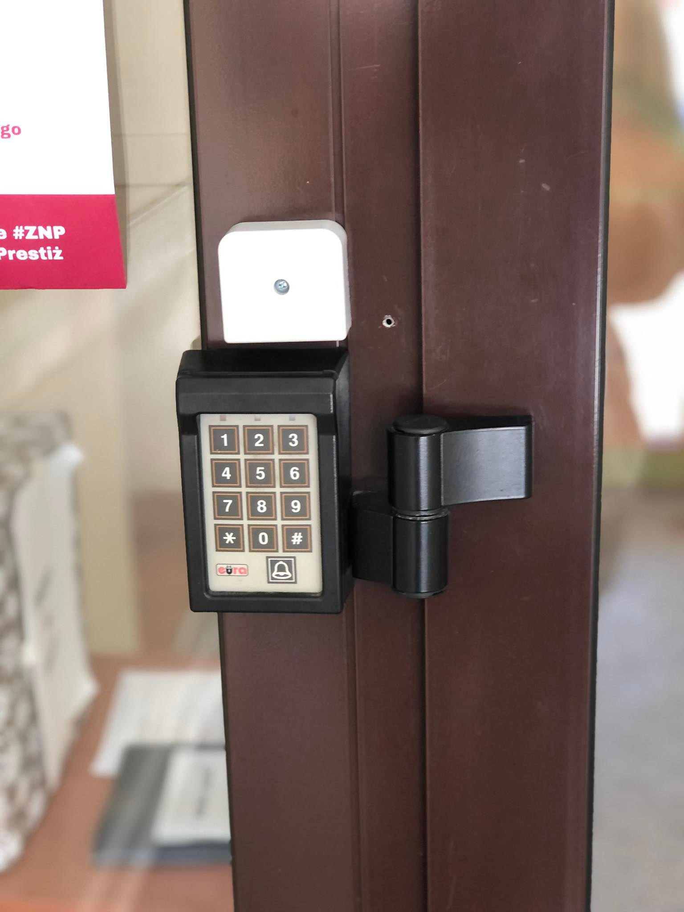
Szkoła jest zamykana, żeby zapewnić uczniom poczucie bezpieczeństwa.
Kod jest dostępny dla nauczycieli i pracowników szkoły.
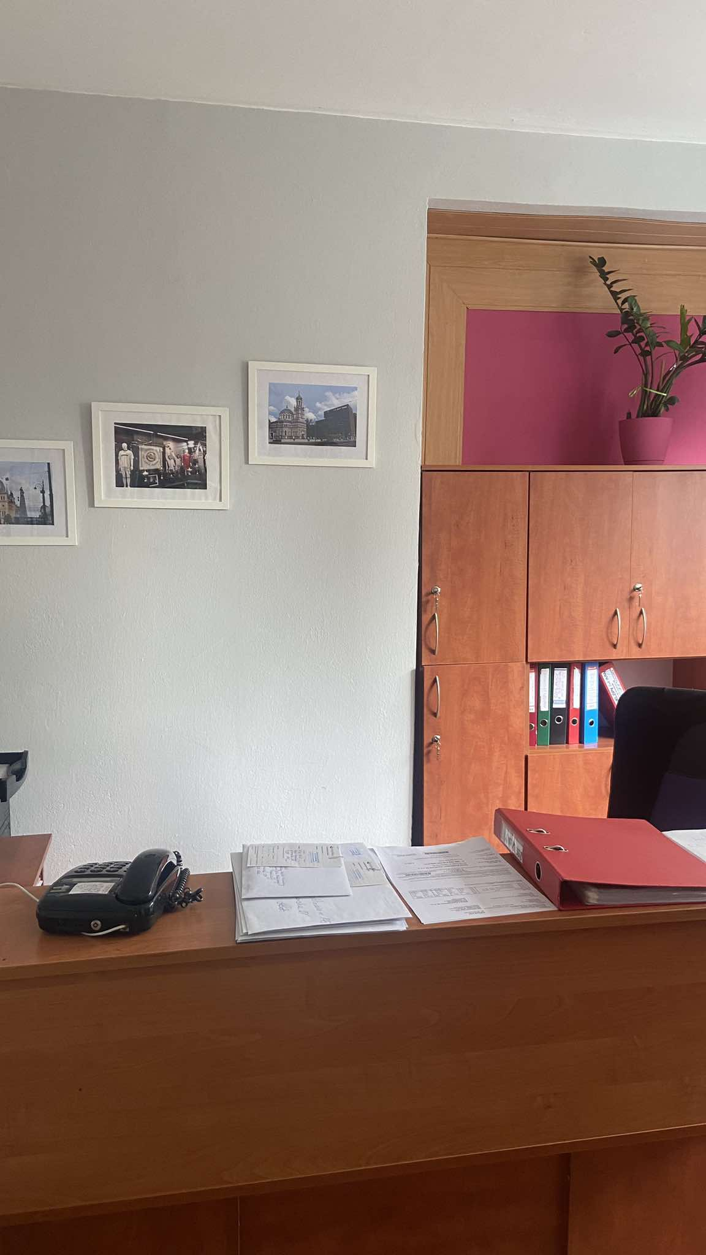

Sekretariat to biuro, do którego dostarczamy pisma, podania i dokumenty.
Sekretariat znajduje się na I piętrze.

Zadania Szkoły Podstawowej nr 33 im. S. Kopcińskiego w Łodzi:
Szkoła Podstawowa nr 33 w Łodzi jest szkołą publiczną.
Szkoła publiczna, to szkoła, która zapewnia bezpłatne nauczanie w zakresie ramowych planów nauczania.
Ramowe plany nauczania to obowiązkowe zajęcia edukacyjne.
W szkole zajmujemy się kształceniem i wychowywaniem uczniów.
W szkole uczą się dzieci w klasach od pierwszej do klasy ósmej.
Zajęcia odbywają się pięć dni w tygodniu, od poniedziałku do piątku.
Dyrektorem szkoły jest Pani Anna Kwiatkowska.
W szkole zatrudnieni są nauczyciele, kierownik gospodarczy oraz pracownicy sekretariatu i obsługi.

W naszej placówce zapewniamy uczniom:
- Opiekę świetlicy szkolnej od godziny 7.00 do 17:00.
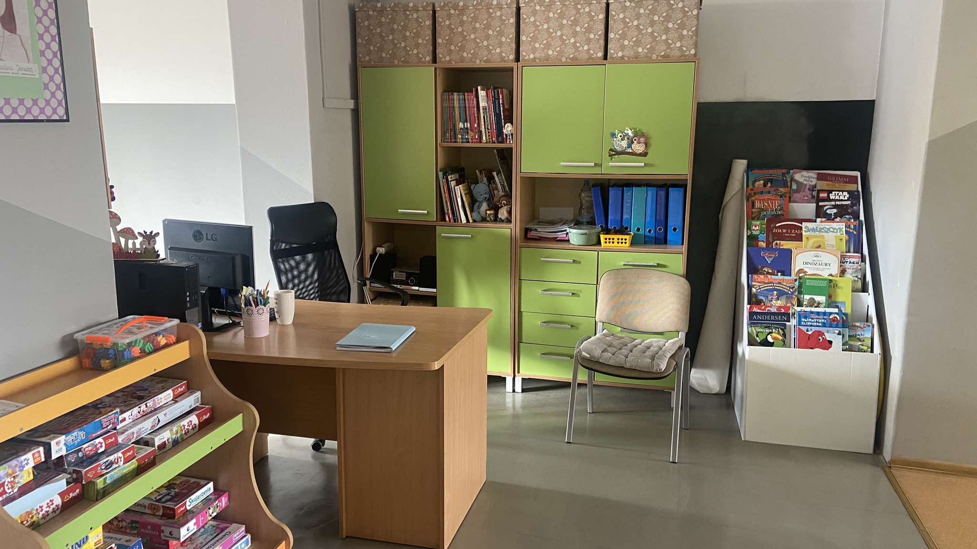
Świetlica szkolna znajduje się w trzech pomieszczeniach: w szatni - w sali 05, na parterze - przy sali gimnastycznej oraz na 1 piętrze. To świetlica na 1 piętrze.
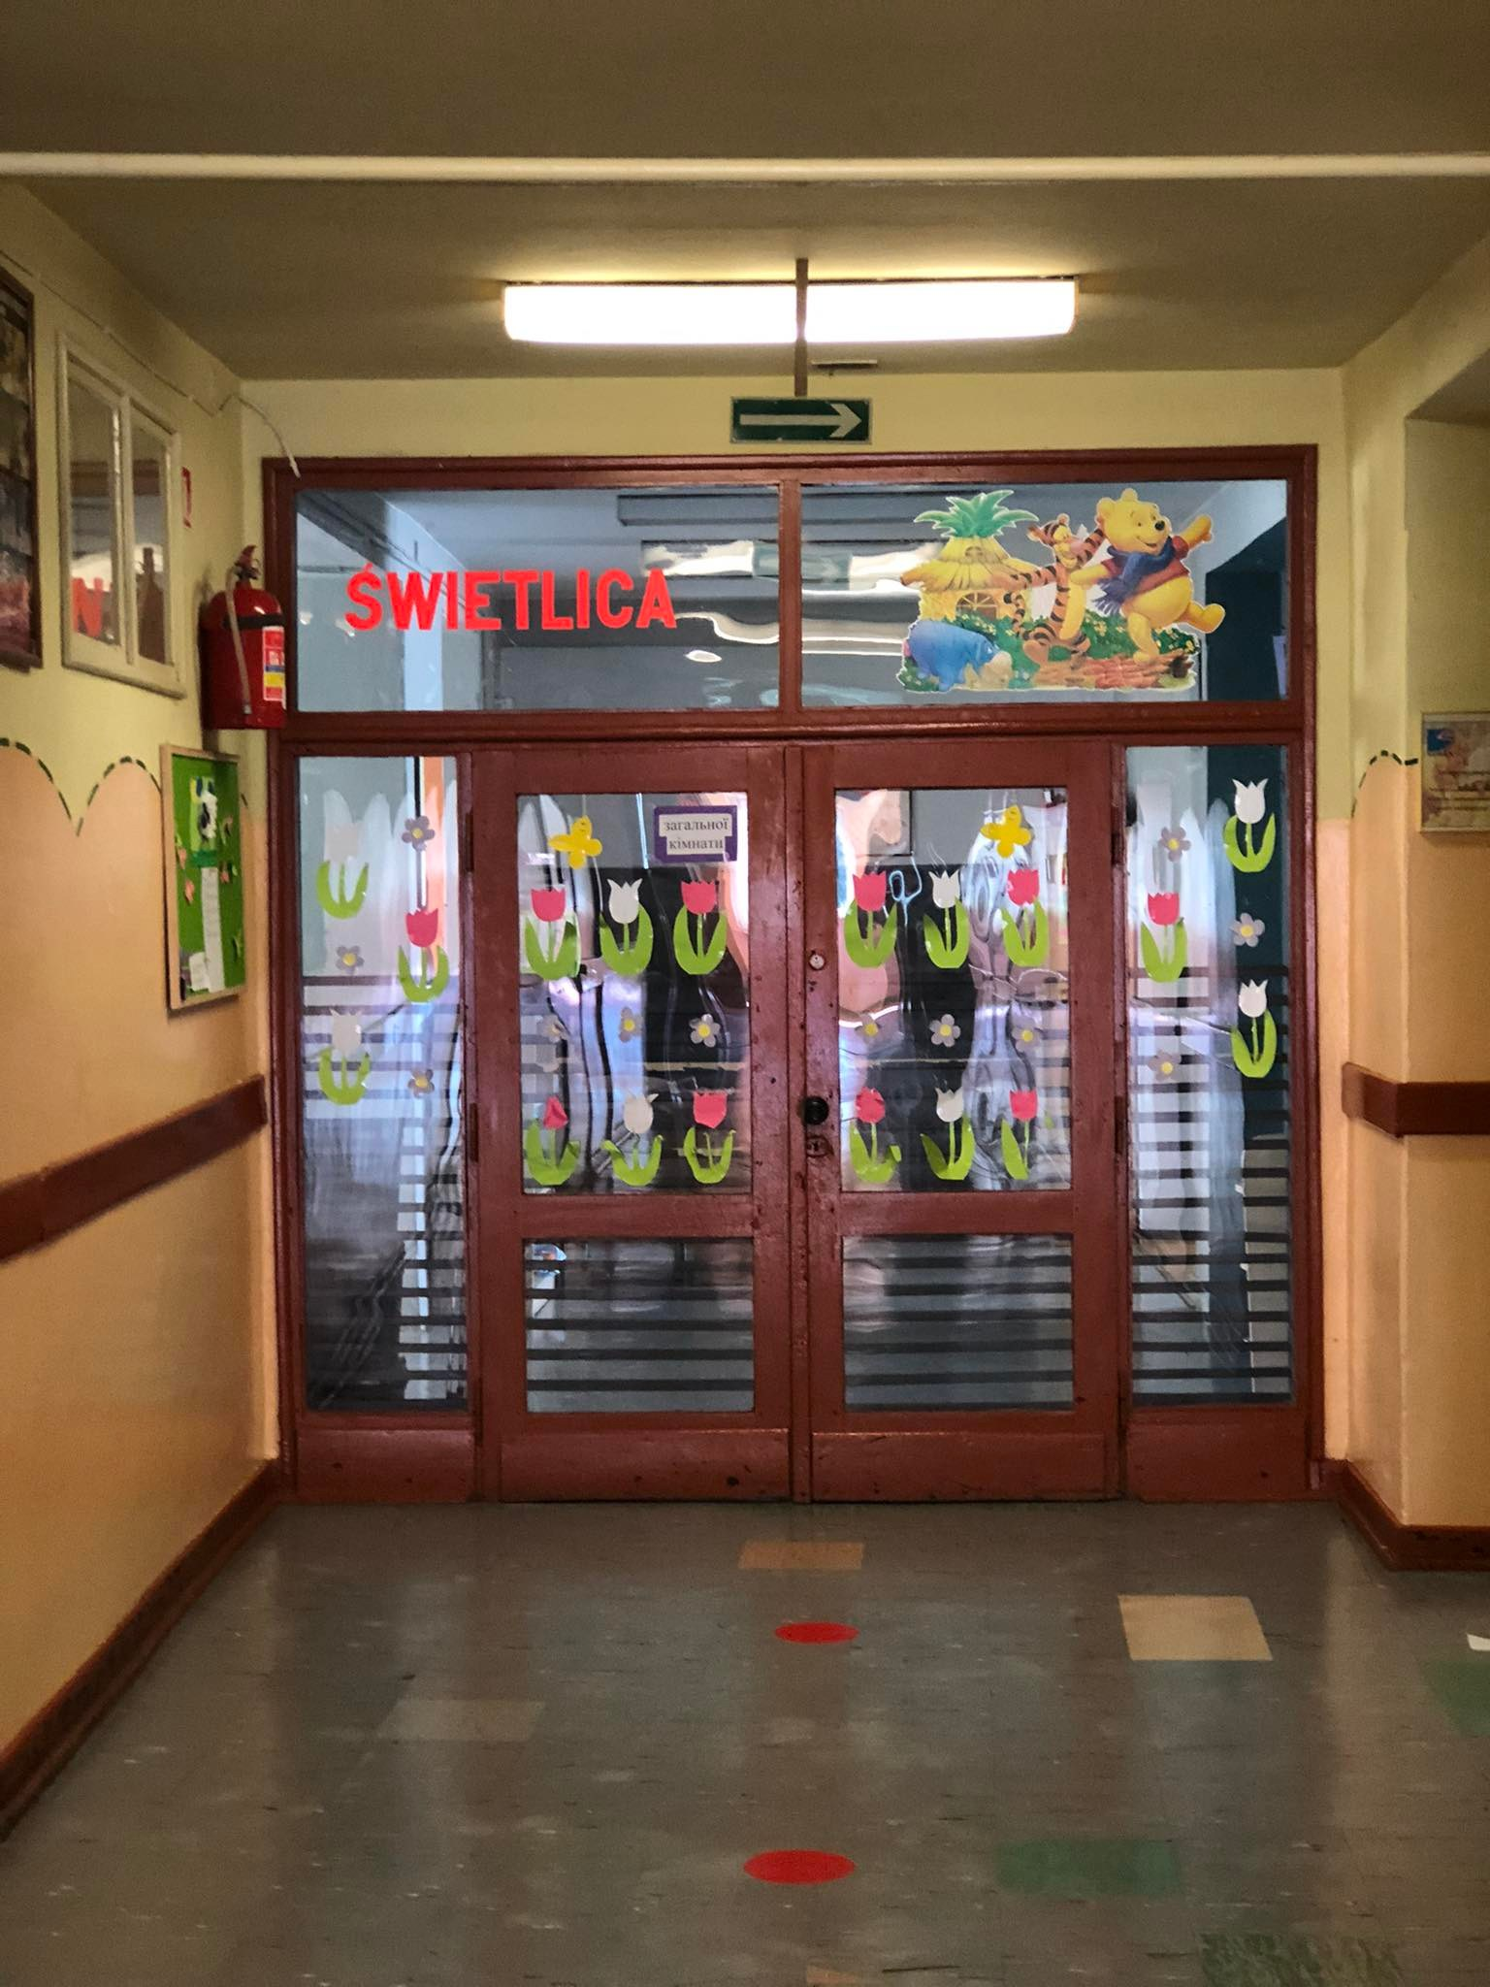
To świetlica na parterze.
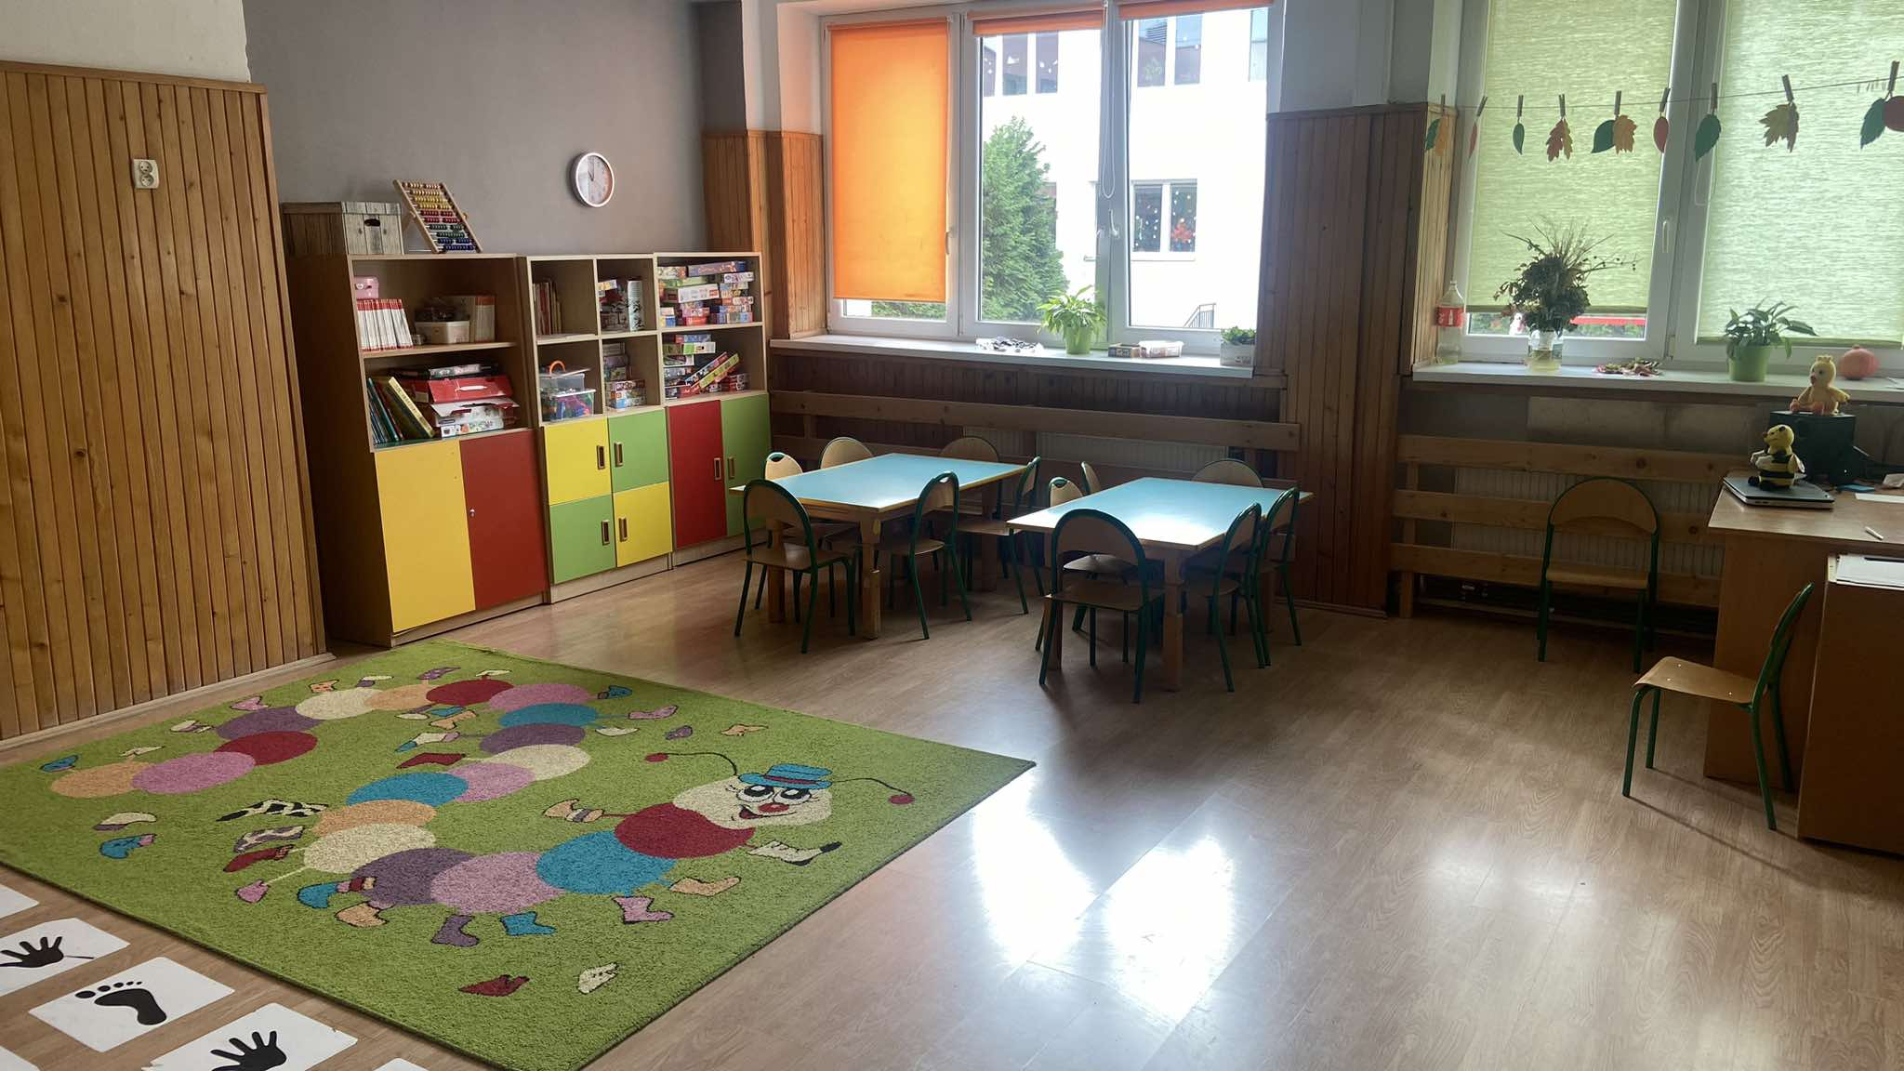
To świetlica w szatni.
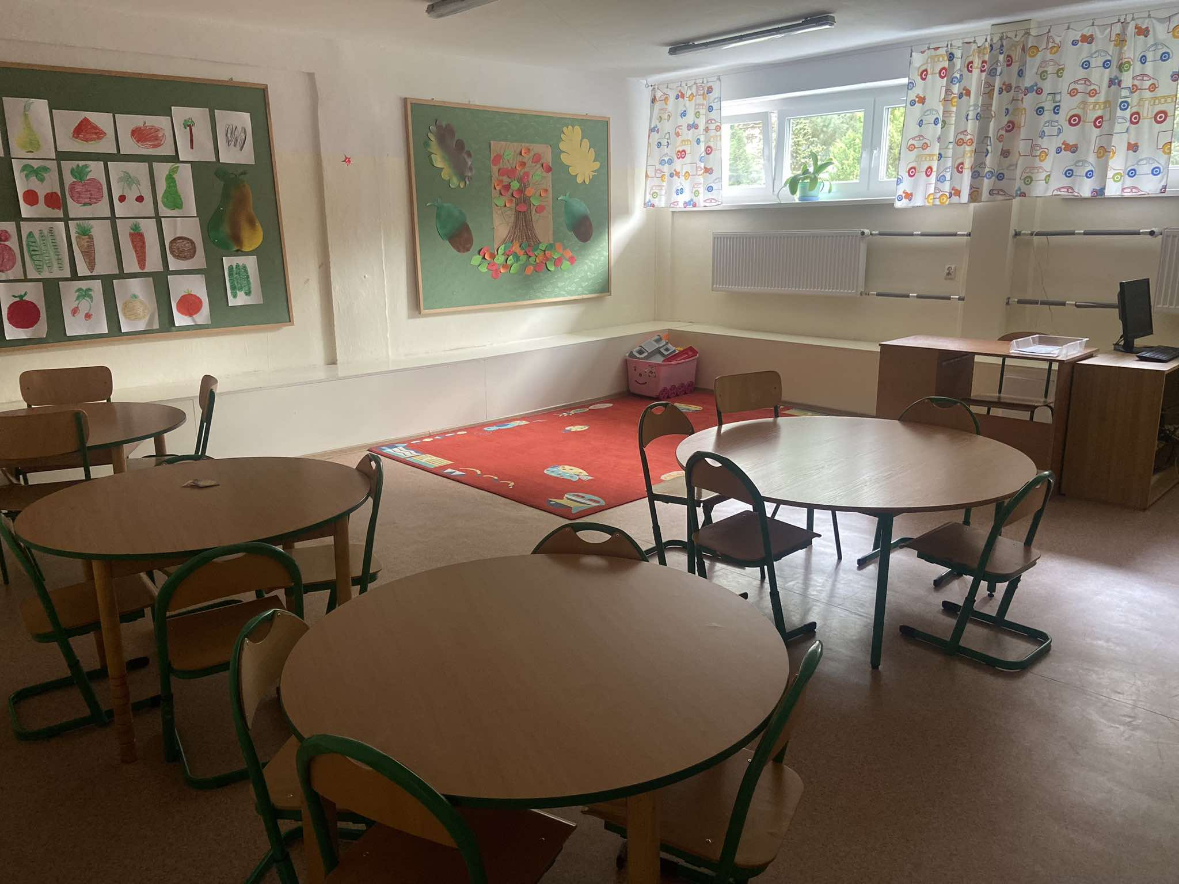

- Pyszne obiady
Posiadamy własną stołówkę, w której wydawane są posiłki.
To wejście do stołówki szkolnej.
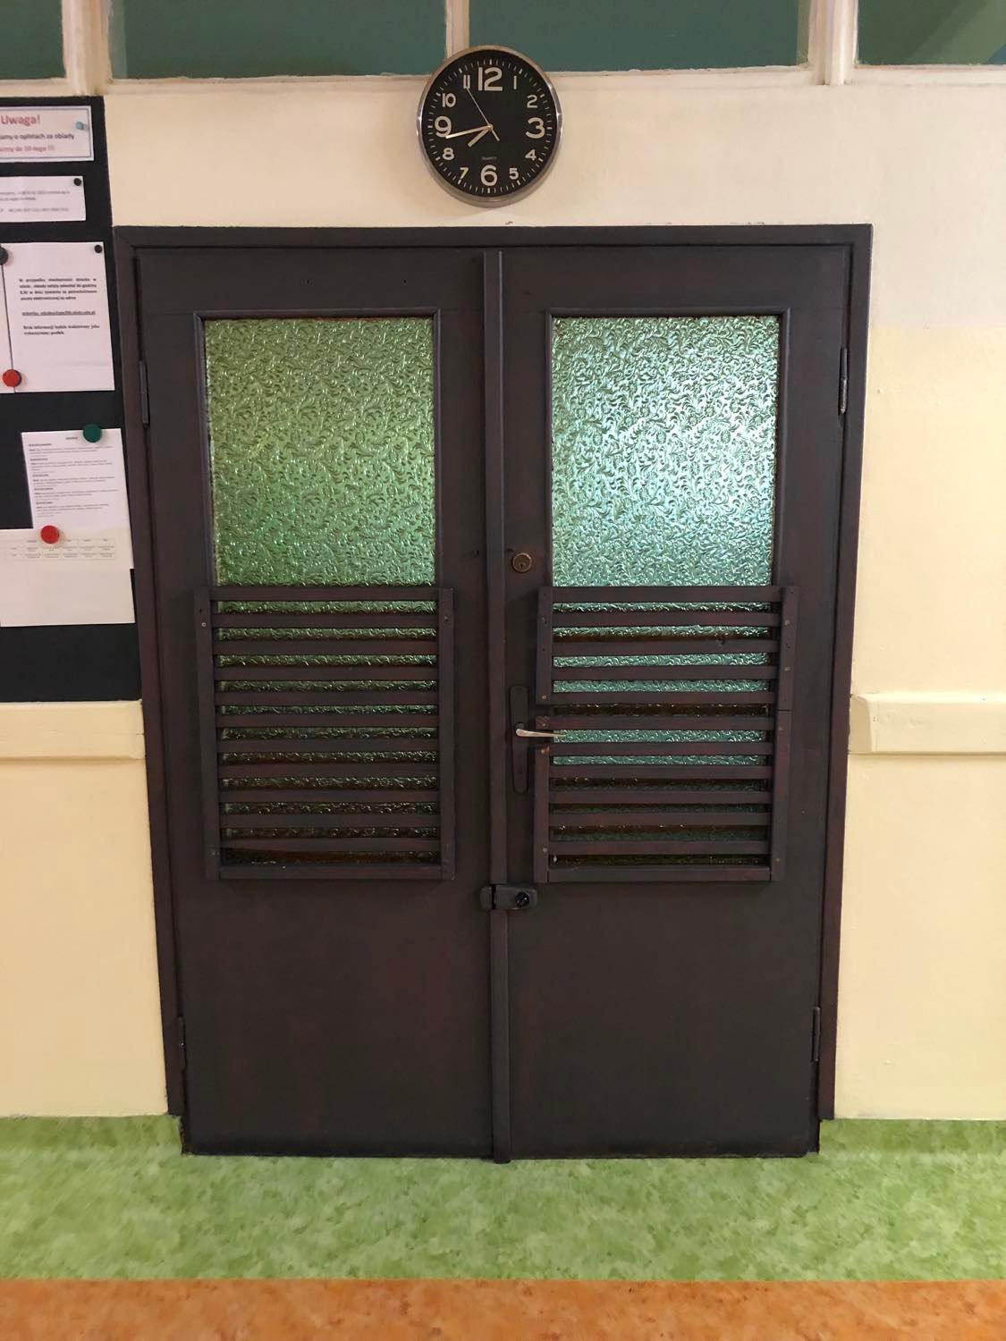
Tutaj wydawane są obiady.
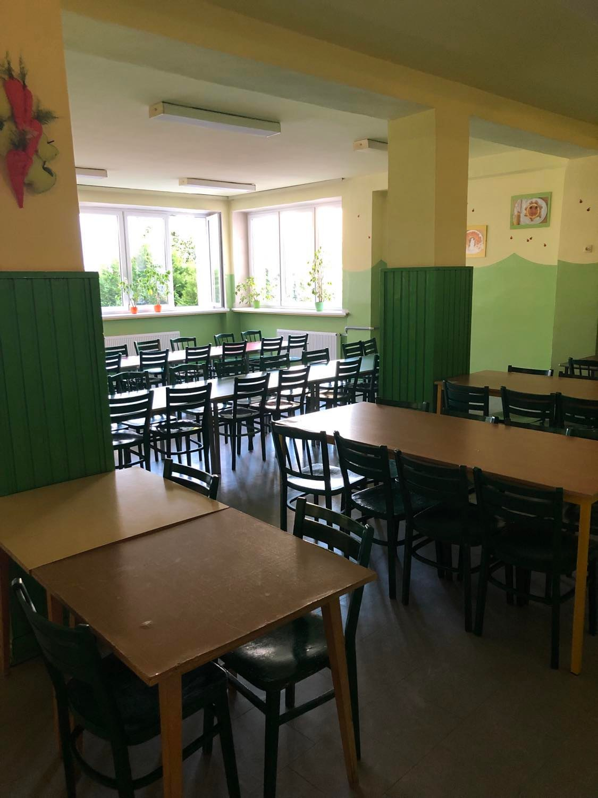
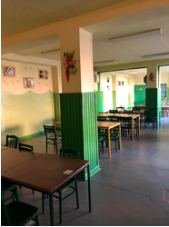

- Opiekę psychologa i pedagoga.
Uczniowie mogą skorzystać z pomocy psychologiczno-pedagogicznego we współpracy z Poradnią Psychologiczno-Pedagogiczną nr 4.
Poradnia Psychologiczno-Pedagogiczna nr 4 znajduje się w Łodzi przy al. Marszałka Józefa Piłsudskiego 101.
Gabinet pedagoga i psychologa szkolnego znajduje się na I piętrze.
Tak wygląda gabinet pedagoga specjalnego i psychologa.
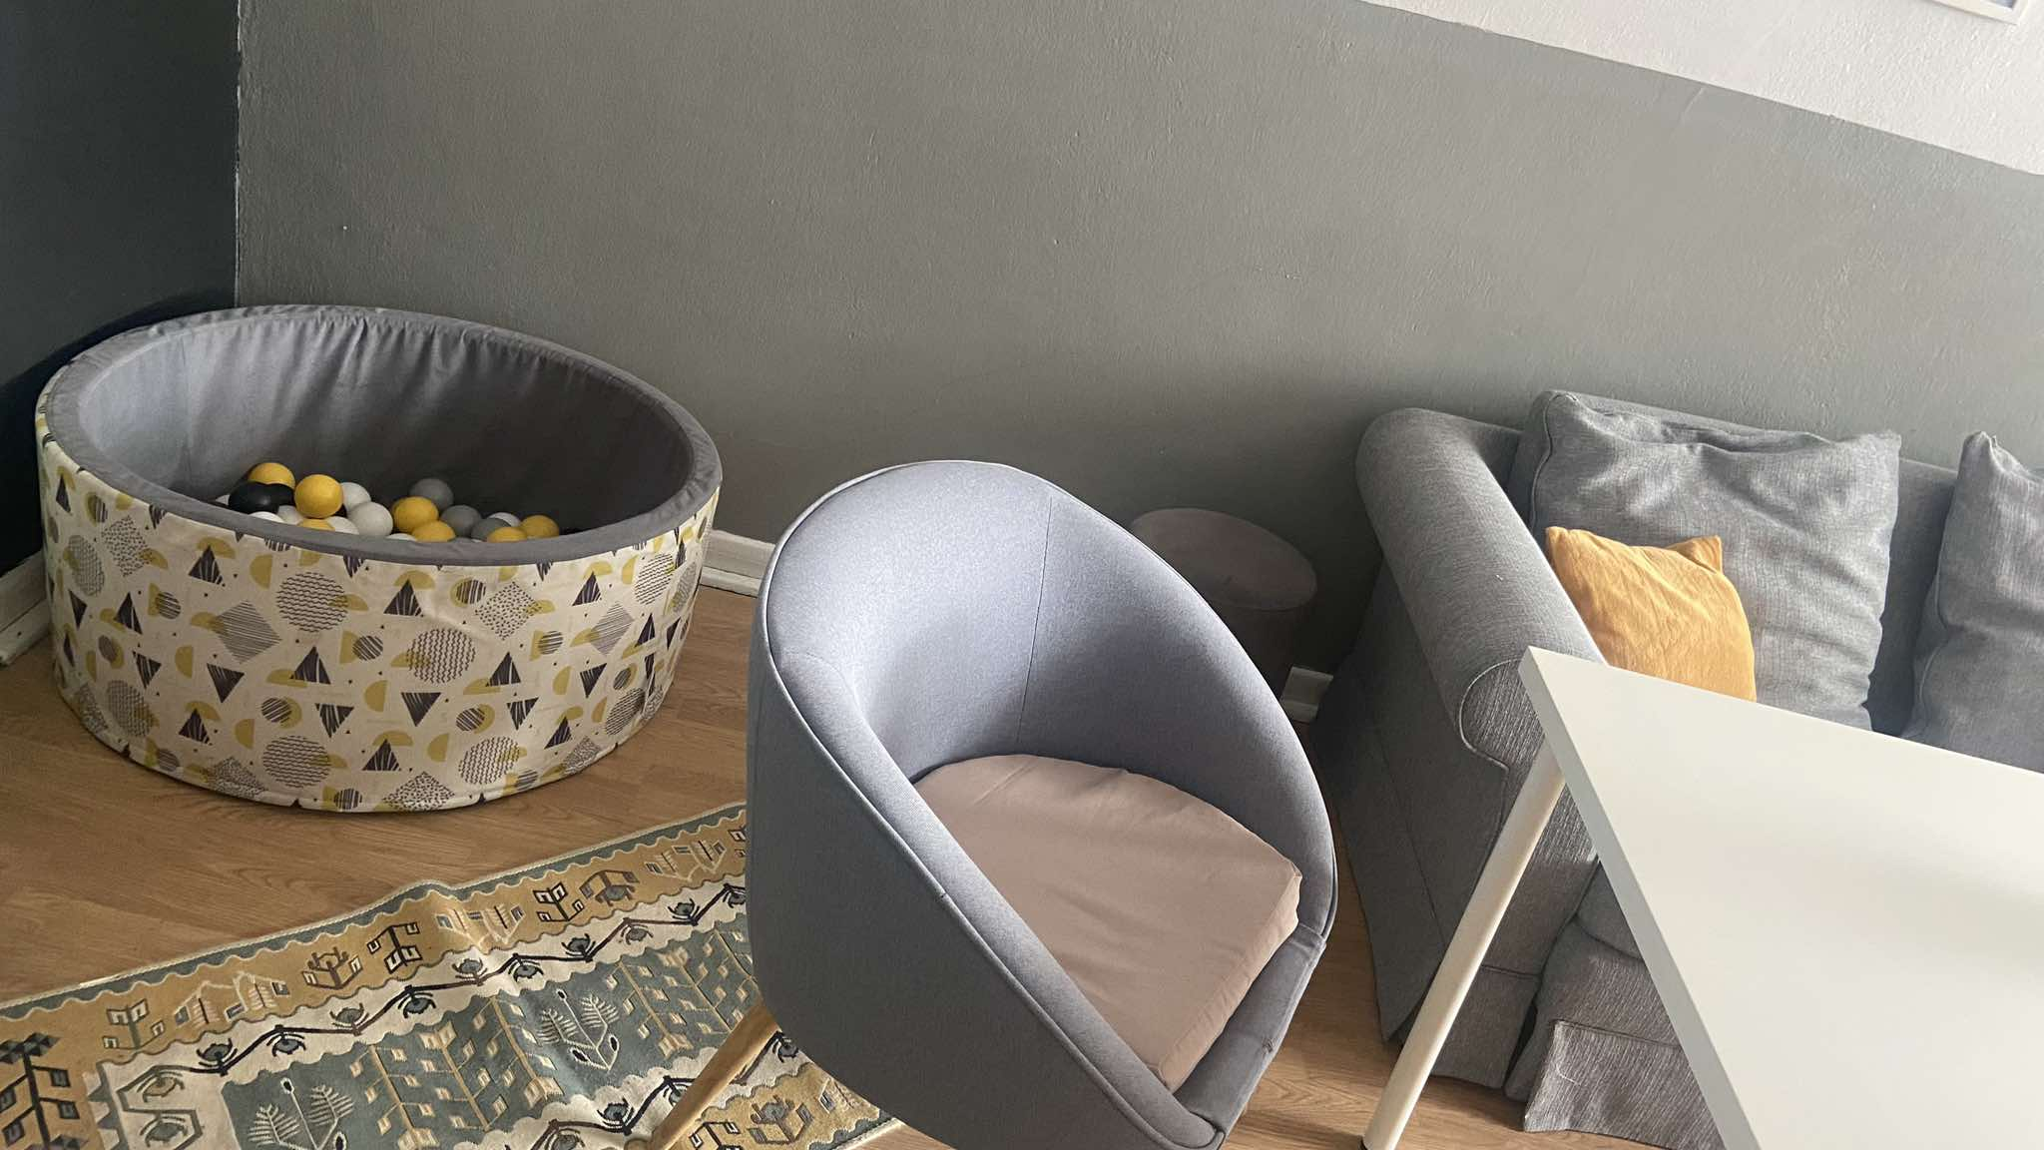
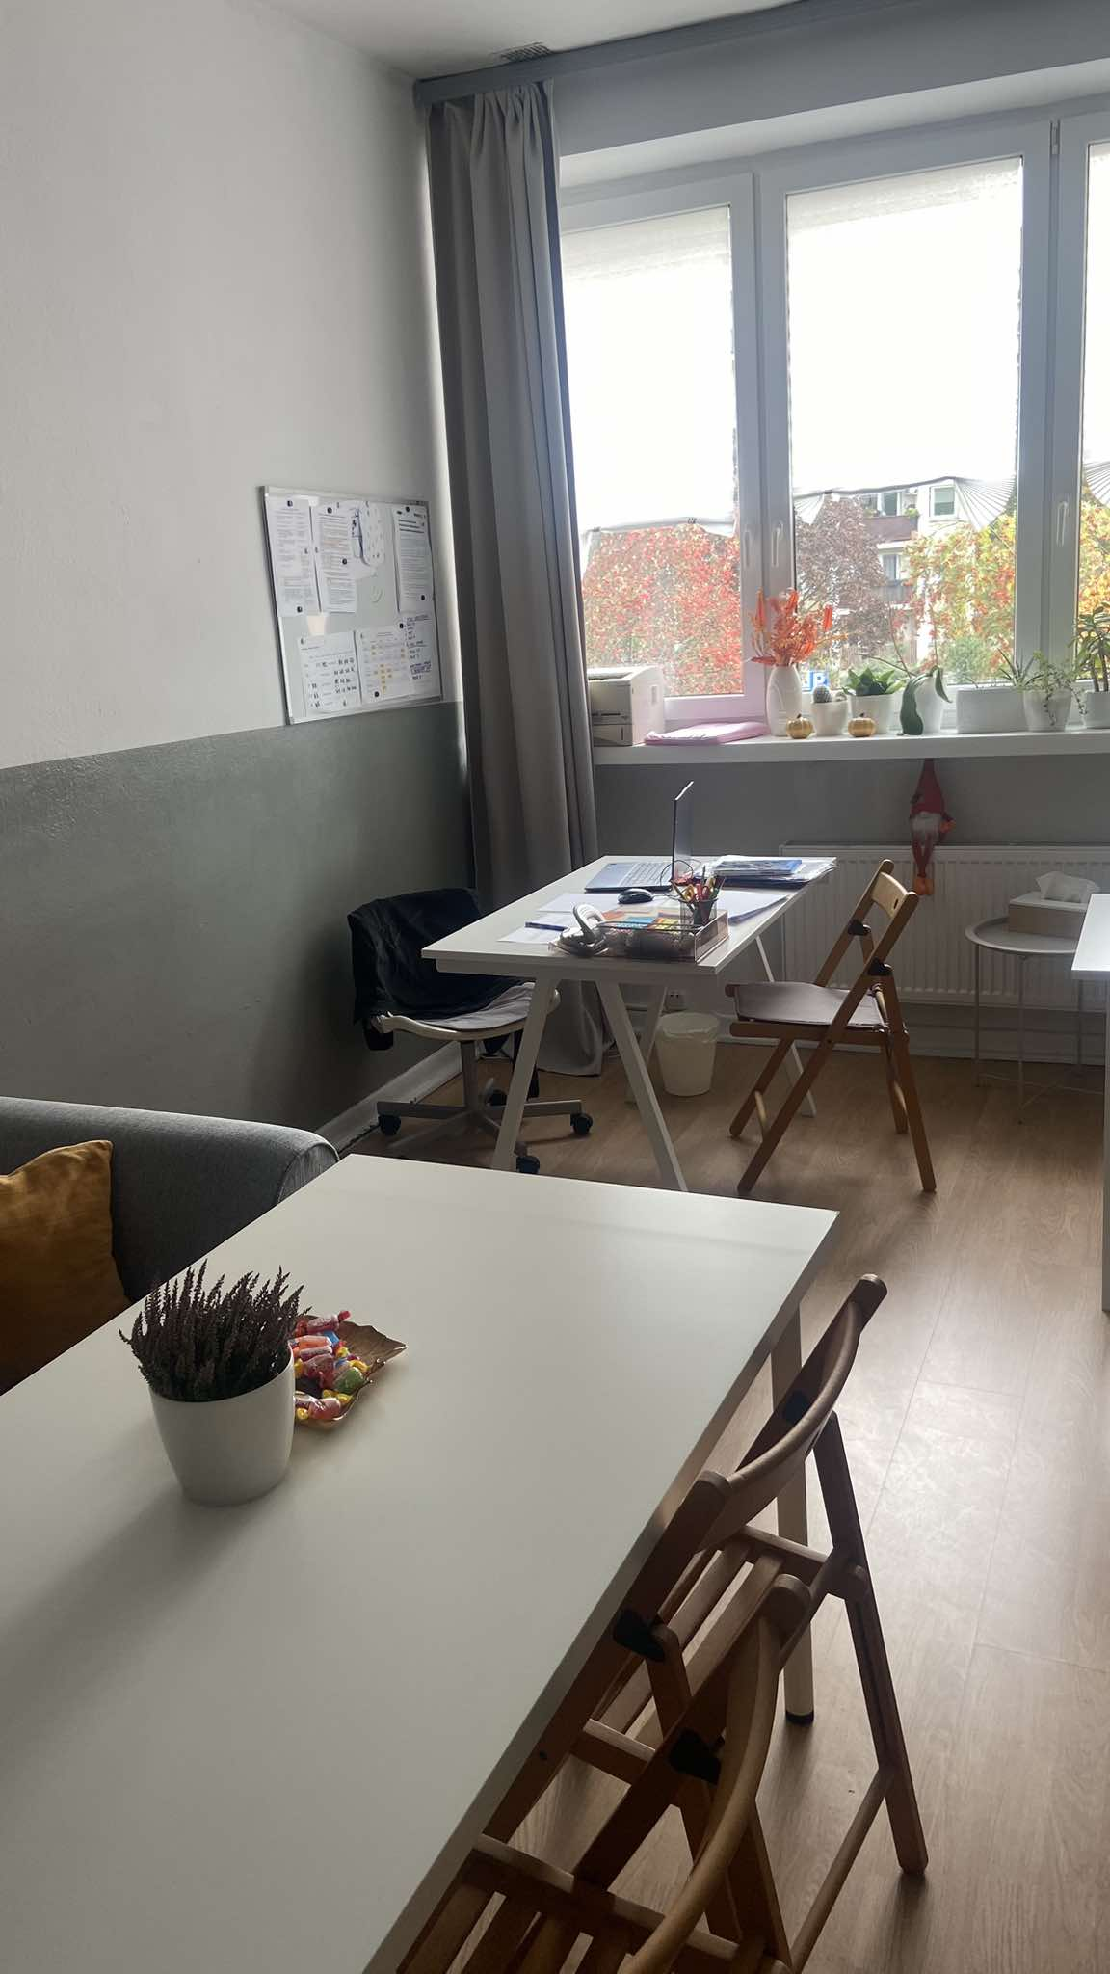

- Opiekę pielęgniarki szkolnej.
Gabinet pielęgniarki szkolnej mieści się na I piętrze.
To są drzwi do gabinetu pielęgniarki.
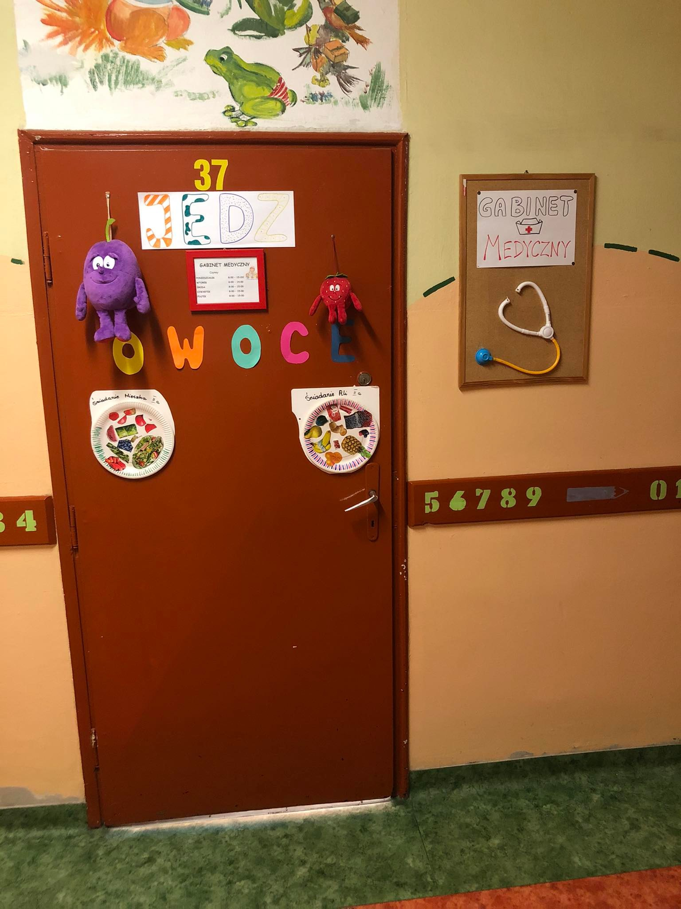

- A to gabinet Pani Dyrektor.
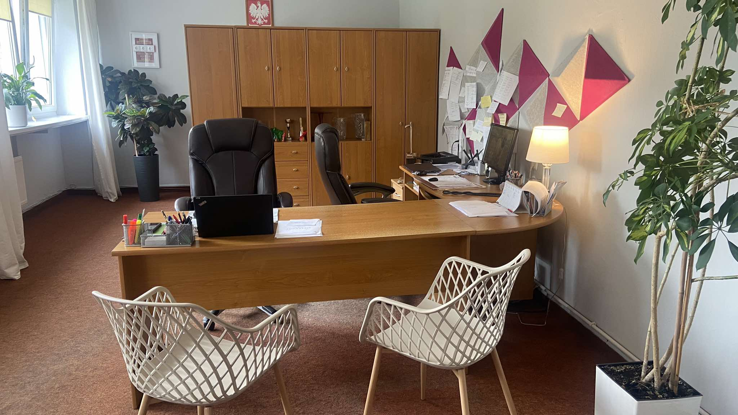
- Podczas przerw można aktywnie odpocząć.

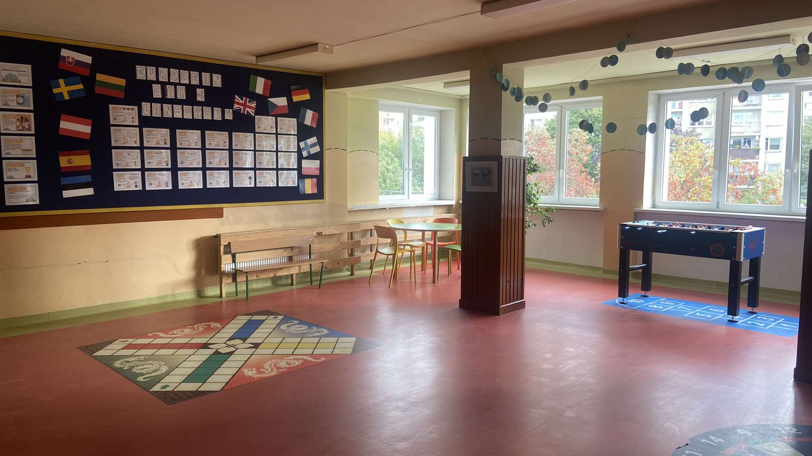 To korytarz na I piętrze.

A to w szatni.

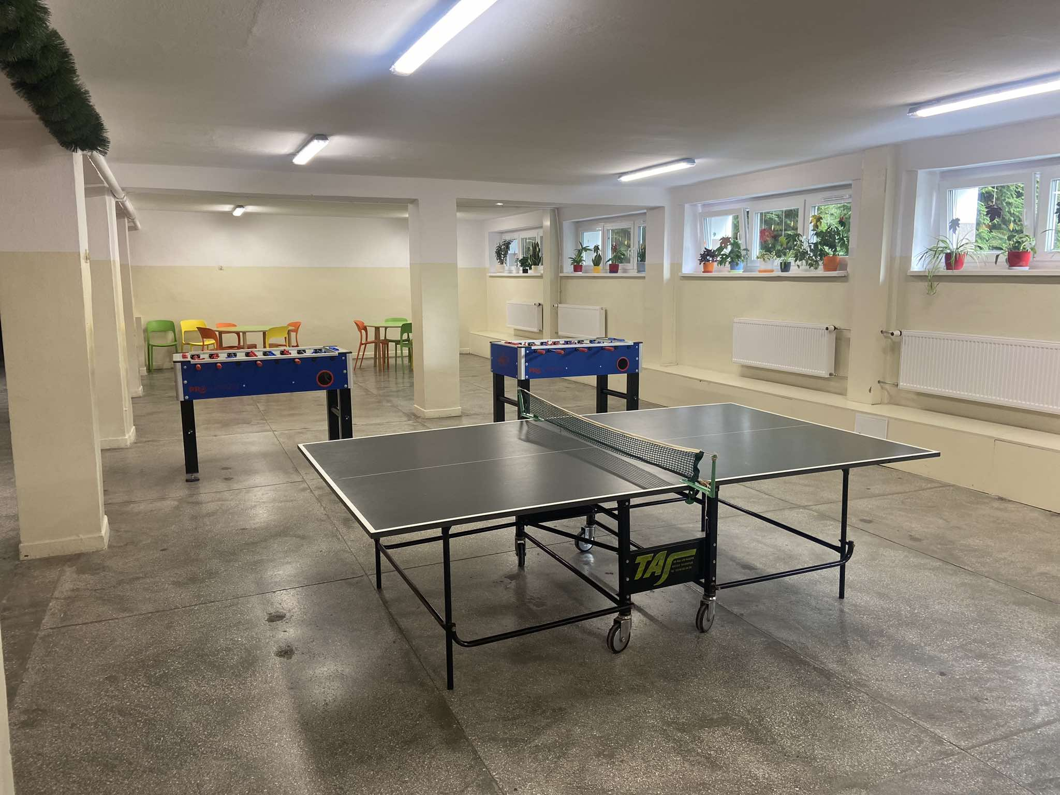

7. Można skorzystać z automatów z przekąskami. Znajdują się na parterze i na I piętrze.

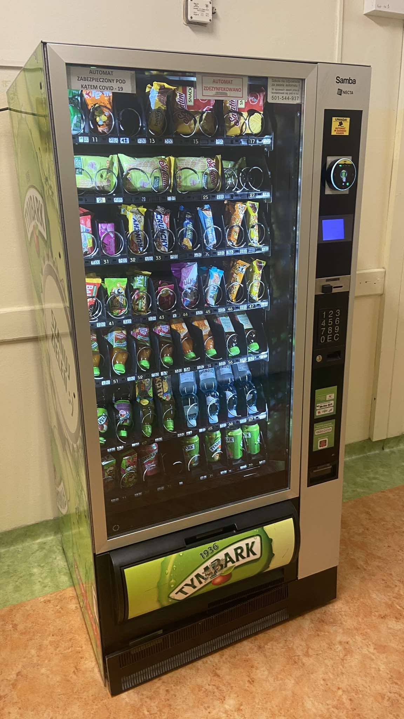

8.Każdy uczeń ma swoją szafkę. Szafki znajdują się w szatni.

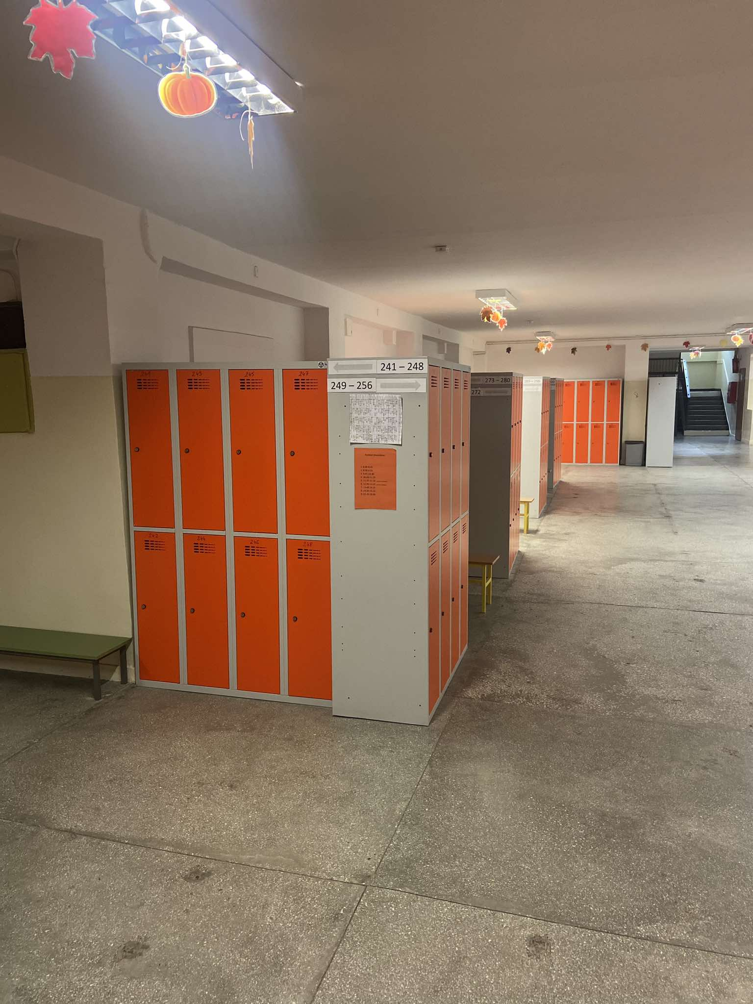

9. Zajęcia sportowe odbywają się w sali gimnastycznej oraz w małej sali i w sali zabaw.

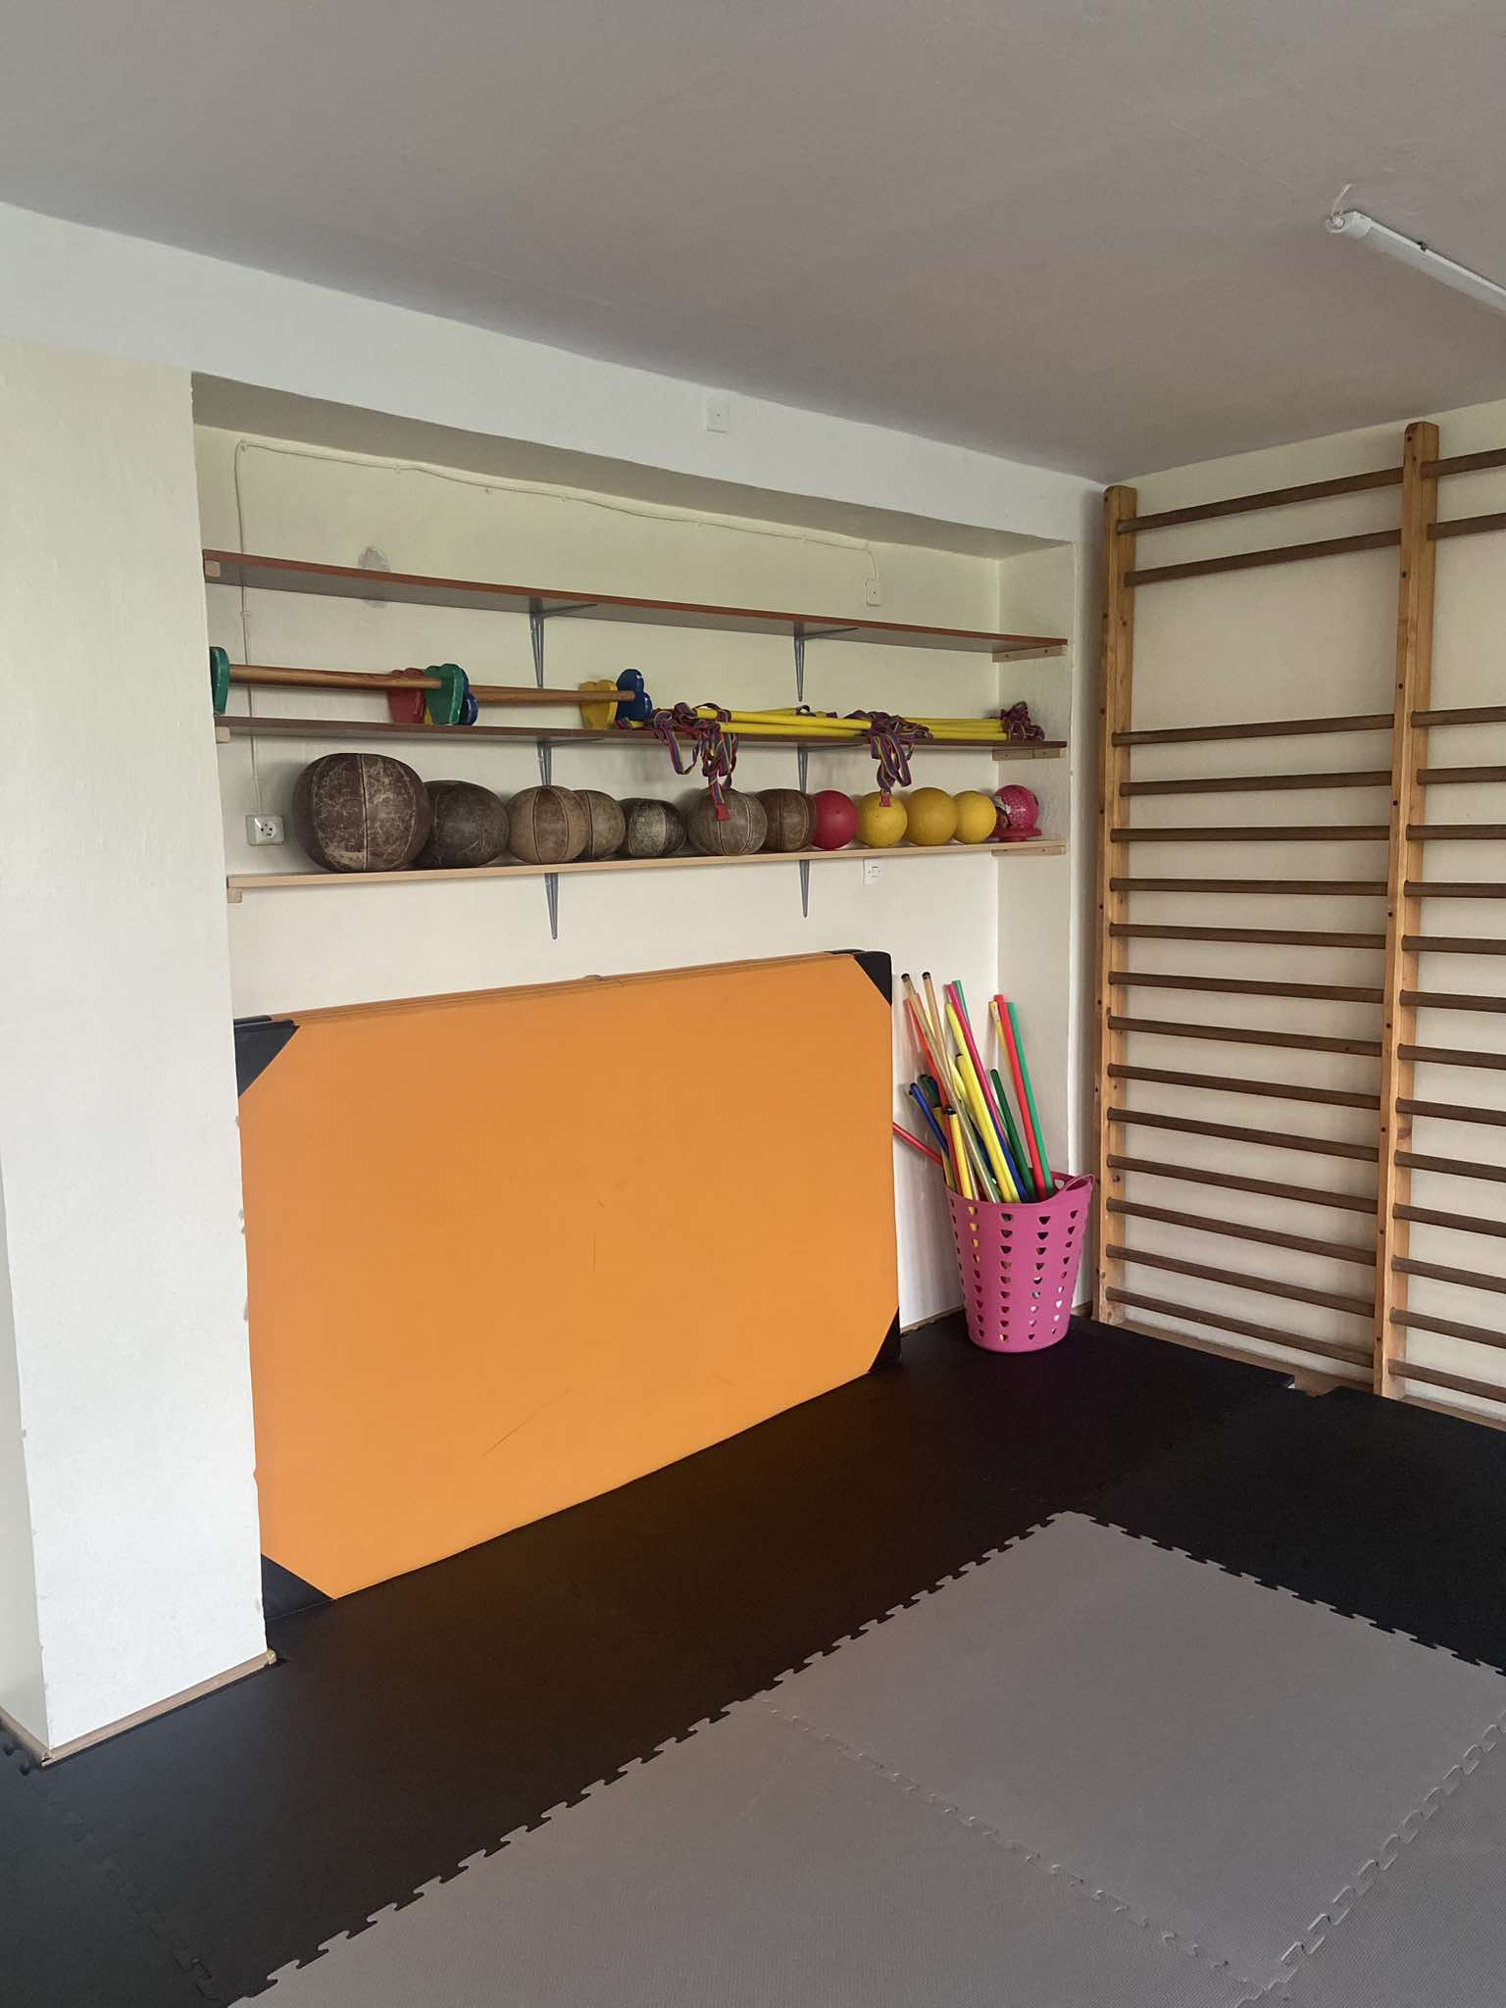 Mała sala znajduje się w szatni.

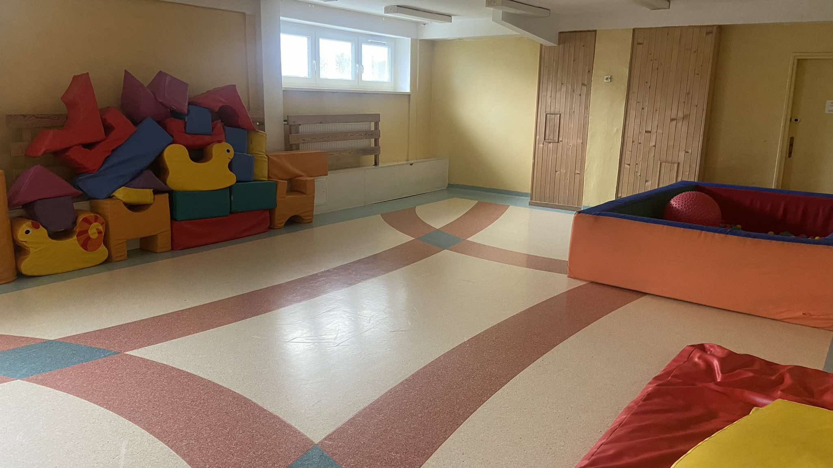

To sala zabaw – też w szatni.

Jak się z nami skontaktować?
- Telefonicznie: 42 672 70 95
- Możesz też wysłać e-maila na adres: kontakt@sp33.elodz.edu.pl
- Możesz napisać pismo i wysłać na adres: Szkoła Podstawowa nr 33, 92-512 Łódź, Lermontowa 7.
- Możesz przynieść pismo do sekretariatu szkoły.
Sekretariat jest otwarty w godzinach od 8.00 do 16.00

